Thời gian học: 17/02 - 22/02/2021
Môn: Công nghệ 9
NỘI DUNG ÔN TẬP

- MỤC TIÊU
- Kiến thức:
- Học sinh biết được quy trình lắp đặt mạch điện hai công tắc hai cực điều khiển hai đèn và cách buộc nút dây trong đui đèn.
- Học sinh biết lập bảng dự trù các vật liệu, thiết bị và lựa chọn các dụng cụ cần thiết để lắp đặt mạch điện.
- Học sinh biết được sơ đồ nguyên lí mạch điện hai công tắc hai cực điều khiển hai đèn.
2. Kỹ năng:
- Vẽ được sơ đồ lắp đặt mạch điện hai công tắc hai cực điều khiển hai đèn.
- Lắp đặt được mạch điện đúng quy trình, đảm bảo yêu cầu kĩ thuật.
- Đảm bảo an toàn điện.

- NỘI DUNG
1. Quy trình lắp đặt mạch điện hai công tắc hai cực điều khiển hai đèn :


- Cách buộc nút dây trong đui đèn:
Khi nối dây vào đui đèn, phải buộc một nút dây trong đui đèn để đảm bảo an toàn khi sử dụng.
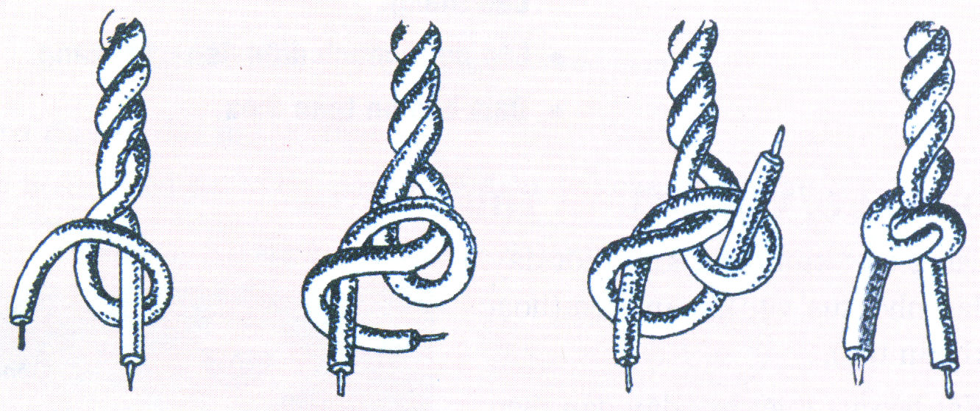
- Sơ đồ nguyên lí và sơ đồ lắp đặt mạch điện hai công tắc hai cực điều khiền hai đèn.
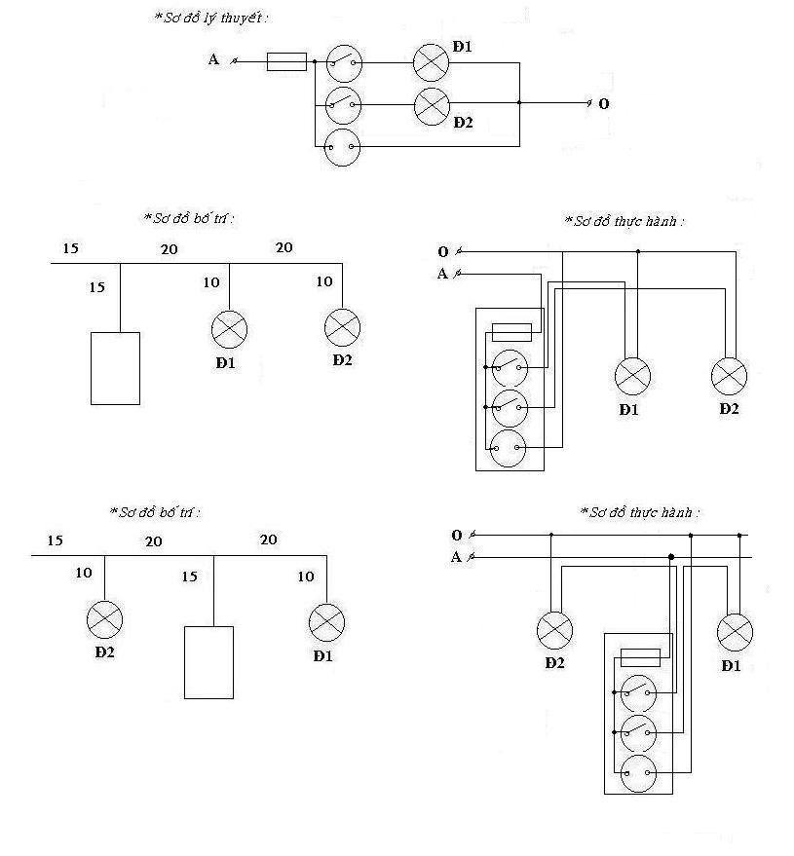

- Lập bảng dự trù các vật liệu, thiết bị và lựa chọn các dụng cụ cần thiết để lắp đặt mạch điện hai công tắc hai cực điều khiển hai đèn:
Bảng dự trù các vật liệu, thiết bị và lựa chọn dụng cụ
TT | Tên dụng cu, vật liệu và thiết bị | Số lượng | Yêu cầu kĩ thuật
1  2  3  4  5  6  7  8  9  10  11  12  13  14  15  16 | Bộ kềm điện (3 chiếc)  Tua-vit đổi đầu  Thước cuộn, bút vạch dấu  Kéo cắt băng cách điện  Bút thử điện, giấy ráp  Bộ máy khoan cá nhân  Bảng điện  Dây dẫn điện  Óng luốn dây dẫn  Băng dính cách điện  Cầu chì  Công tắc hai cực  Đui đèn sợi đốt  Bóng đèn sợi đốt  Ổ điện nhỏ  Phích cắm điện | 1 bộ  1 cái  1 bộ  1 cái  1 bộ  1 bộ  1 cái  5 mét  2 cây  1 cuộn  2 cái  2 cái  2 cái  2 cái  1 cái  1 cái | Tốt  Tốt  Tốt  Tốt  Tốt  Tốt  Cỡ trung bình  Hiệu CADIVI  Tốt  Tốt  Có dây chảy  Có đủ ốc vít  Tốt  Tốt  Tốt  Tốt

- So sánh giữa công-tắc 2 cực và công-tắc 3 cực:
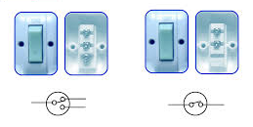
- Sơ đồ nguyên lí mạch điện hai công-tắc ba cực điều khiển một đèn:

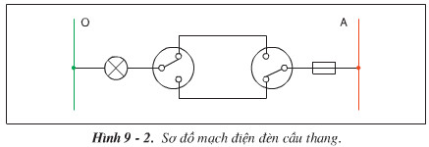

Mạch điện gồm: 1 cầu chì, 2 công tắc 3 cực, 1 bóng đèn sợi đốt.
+ Hai công tắc mắc nối tiếp với nhau.
+ Cầu chì, công tắc mắc vào dây pha.
+ Một cầu chì và 1 công tắc được lắp trên bảng điện thứ 1 và công tắc còn lại được lắp trên bảng điện thứ 2, dây dẫn được nối với thiết bị và đi ra sau bảng điện nối với bóng đèn, mỗi công tắc điều khiển một bóng đèn.
Mạch điện hai công tắc ba cực điều khiển một đèn được sử dụng thích hợp ở những trường hợp muốn đóng cắt đèn tại hai nơi cách xa nhau như cầu thang, hành lang.

** Nguyên lí làm việc:
Gọi K1, K2 là hai công tắc ba cực trong mạch điện với các cực tĩnh được đánh số vị trí như sau: trên_số 1, dưới_số 2 và bóng đèn Đ, có thể xảy ra các trường hợp sau đây:
- Nếu K1 và K2 đều cùng ở vị trí 1(trên) hoặc 2(dưới): mạch điện kín, đèn Đ sáng.
- Nếu K1 ở vị trí 1, K2 ở vị trí 2 hoặc K1 ở vị trí 2, K2 ở vị trí 1: mạch điện hở, đèn Đ tắt.

- Vẽ sơ đồ lắp đặt mạch điện:
* Một số lưu ý trước khi vẽ sơ đồ lắp đặt mạch điện:
- Mục đích sử dụng.
- Vị trí lắp đặt mạch điện.
- Vị trí, cách lắp đặt các phần tử của mạch điện.
- Phương pháp lắp đặt.
* Vẽ sơ đồ lắp đặt mạch điện được tiến hành theo các bước sau:
Bước 1: Vẽ đường dây nguồn
Bước 2: Xác định vị trí để bảng điện, bóng đèn
Bước 3: Xác định vị trí các thiết bị điện (TBĐ) trên bảng điện
Bước 4: Vẽ đường dây dẫn điện theo sơ đồ nguyên lí

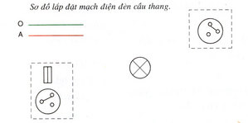
Câu hỏi:
- Nêu quy trình lắp đặt mạch điện hai công tắc hai cực điều khiển hai đèn.
- Vẽ sơ đồ nguyên lí và sơ đồ lắp đặt mạch điện hai công tắc hai cực điều khiển hai đèn.
- Nêu cách buộc nút dây trong đui đèn và cho biết mục đích của công việc này là để làm gì?
- Nêu điểm giống nhau và khác nhau giữa công-tắc hai cực và công-tắc ba cực.
- Vẽ sơ đồ nguyên lý và sơ đồ lắp đặt mạch điện hai công-tắc ba cực điều khiển một đèn, đồng thời nêu nguyên lý làm việc của mạch điện này.
Dặn dò:
  - Học sinh làm bài trên file Word, tên file có ghi rõ họ tên, lớp. Hoặc làm bài trên giấy có ghi tên lớp, chụp hình gửi vào zalo.
  - Học sinh làm bài, nộp giáo viên chậm nhất ngày 20/02/2021.
  - Học sinh có khó khăn hoặc thắc mắc cần hỗ trợ liên hệ với GVBM:
Họ tên GV | Zalo | Mail | Lớp phụ trách
Phạm Thị Yến Duyên | 0902010652 | phamduyenttv@gmail.com | 9/4, 9/6, 9/9, 9/10
Nguyễn Hà Trung | 0834266796 | hatrung62@gmail.com | 9/1, 9/2, 9/3, 9/5, 9/7, 9/8

